Linux下查看进程和端口信息
1、根据进程名查看进程信息，以查看tomcat进程名为例，查看所对应的进程id为1095(或者使用： ps -aux | grep tomcat 查看占用内存等信息)
ps -ef | grep tomcat
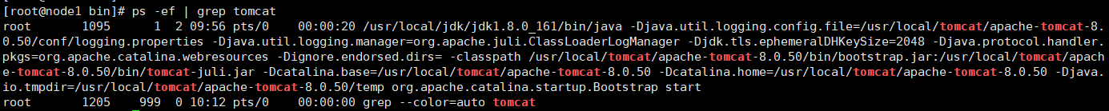
2、根据进程id查看进程占用端口，查看对应端口为8080（如果没有netstat命令，使用 yum -y install net-tools安装）
netstat -nap | grep 1095
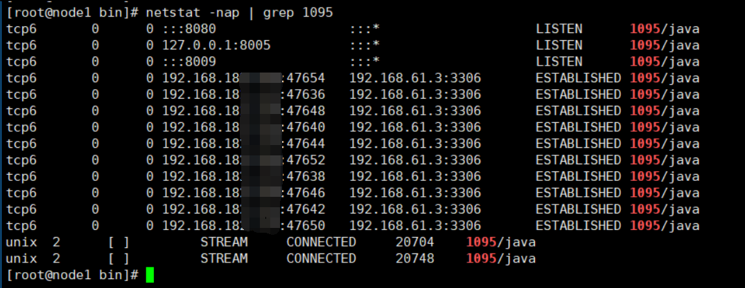
3、根据端口查看对应进程，查看占用8080端口的进程id，为1095
netstat -tunlp | grep 8080
4、根据进程id查看进程信息，查看进程id为1095的进程信息
ps -ef | grep 1095
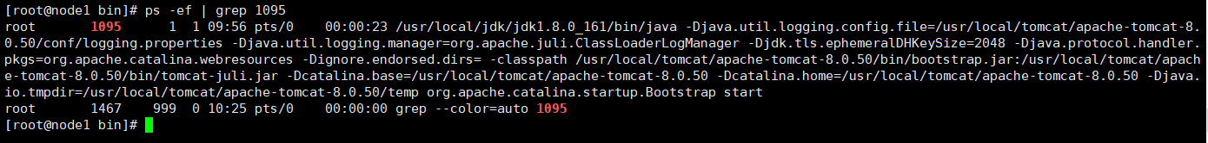
5、根据进程id杀死进程，杀死进程id为1095的进程
kill -9 1095
为查看tomcat后台进程、端口信息，需掌握如下命令： ps命令：
1.根据名称查找进程信息，如：ps -ef|grep java
2. ps -aux：按%CPU %MEM统计各进程信息 3.ps -aux|grep sshd --根据程序名称找进程信息
netstat命令：查看端口信息
1.netstat -lnp --查看监听端口
2.netstat -lntp --查看tcp的端口信息
3.netstat -ltnup --查看tcp udp端口信息
4.netstat -an --查看系统所有的网络链接状态信息 5.netstat -anp|grep pid --根据进程编号查找链接信息
lsof命令：查看端口被谁占用
lsof -i :22 --查看22端口被谁占用

